CIRCUITO DESDE NUEVA YORK
CATARATAS DEL NIÁGARA Y COMPRAS EN OUTLETS
02 Días / 01 Noches
DESDE US$ 475.00

INCLUYE:
- Autobús o microbús con aire acondicionado y guía profesional.
- Recorrido turístico por Niagara Falls.
- Admisión al Maid of the Mist (verano) o los túneles escénicos (invierno).
- 01 noche de hotel con impuesto incluido y desayuno continental.
- *Equipaje limitado a 1 Maleta de 25kg y una de 12.5kg por persona.
- Tarjeta de Asistencia AC35 con ASSIST CARD (05 días)
HOTEL | FECHA |  | PRECIO POR PERSONA
HOTEL | IN | OUT | 1 PASAJERO | 2  PASAJEROS | 3  PASAJEROS | 4  PASAJEROS
Comfort Inn The Pointe | 05-05-2026 | 20-12-2026 | 629 | 475 | 465 | 449

PROGRAMA:
- Traslados regulares o compartidos.
- Tarjeta de asistencia: ASSIST CARD, valido para menores de 69 años. Cobertura hasta $35,000 en Asistencia Médica por Enfermedad o por Accidente.
- A partir del 1 de enero del 2026 los idiomas Portugués, Chino y Hebreo, no estarán disponibles para nuestros circuitos.
- Puntos de recogida - Lunes, Jueves y Sábados Todo al año: Fuera de la entrada lateral de Port Authority - 330W 42nd (Entre. 8va y 9na Avenida.) Nueva York a las 6:30am
- Días de Operación: Miércoles y Sábado.
- Duración: 2 días.
- Alojamiento: en lado US Comfort Inn The Pointe./ en lado de Canadá en Ramada by Wyndham.
- Alojamiento en hotel con base a ocupación doble (2) camas, incluye tastas.

NO INCLUYE:
- La excursión no incluye comidas, bebidas.
- Los tickets no son reembolsables y no se pueden cambiar después de la compra.
- Debe suministrar un correo actual para el envío de los tickets.
- Puede Presentar los tickets de manera digital o impresa, para mayor seguridad impresos.

HOTEL:
Alojamiento: en lado US Comfort Inn The Pointe./ en lado de Canada en Ramada by Wyndham

ITINERARIO:

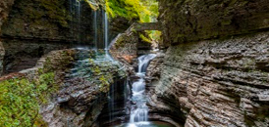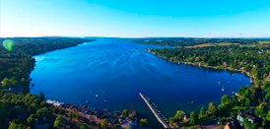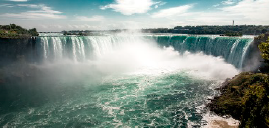

Día 1: Nueva York / Lagos Finger / Cataratas del Niágara
Por la mañana salimos de la Gran Manzana hacia el norte, donde pasaremos por la hermosa Delaware para ir al parque Estatal de Watkins Glen, en el corazón de la región de los Lagos Finger (En invierno se modifica el itinerario para visitar a la catarata de Montour). Haremos una caminata por el Cañón para visitar la caída de agua, luego continuaremos hacia Niágara pasando el lago Seneca, llegando en horas de la tarde, allí realizaremos una panorámica por el lado estadounidense de las cataratas, la Isla de la Cabra, y al finalizar, apreciar la colorida iluminación del agua.
Alojamiento: en lado US Comfort Inn The Pointe./ en lado de Canada en Ramada by Wyndham.

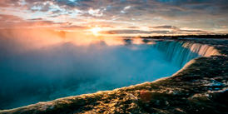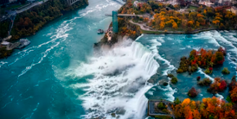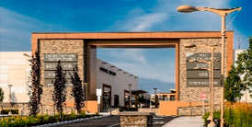

Día 2: Cataratas del Niágara / Nueva York
Salida del hotel, visualización de los torrentes desde las cataratas Horse Shoe y su fuerza a bordo del “Maid of Mist” (entre Mayo y Octubre), durante el invierno hasta abril, cuando el Maid of the Mist está cerrado recorreremos la estación hidroeléctrica Power Vista, junto con una visita a la Cueva de los Vientos. Al mediodía partiremos hacia el sur camino a Nueva York, y en ruta, ¡disfrutaremos una excursión de compras en un magnífico outlet! podrá encontrar las mejores ofertas en las tiendas de marca y diseñadores. Al anochecer retornamos a Nueva York.
FIN DE LOS SERVICIOS.

GENERALES:
- Precio por persona en dólares americanos.
- Tarifas no son válidas en fechas especiales, Semana Santa, Fiestas Patrias, Navidad, Año Nuevo, fines de semana largo, feriados ni congresos.
- En fechas especiales, consultar el mínimo de estadía.
- Programa sujeto a variación de las frecuencias de la línea aérea; hasta la emisión del boleto.
- Noches adicionales 10% comisionable; incluido IGV.
- Incentivo $10.00 por pasajero.
- Programa comisionable al 10%.
- Válido para comprar: Hasta agotar stock
- Válido para viajar: Hasta el 22 diciembre 2026.
- Para pagos en SOLES, aplicará según tipo de cambio del día. Consultar.
- Precios especiales para pagos en efectivo, o deposito en cuentas bancarias.

